Районный творческий конкурс «Ступени талантов».
Деньки стоят погожие,
На праздники похожие,
А в небе - солнце теплое,
Веселое и доброе.
Все реки разливаются,
Все почки раскрываются,
Ушла зима со стужами,
Сугробы стали лужами.
Покинув страны южные,
Вернулись птицы дружные.
На каждой ветке скворушки
Сидят и чистят перышки.
Пришла пора весенняя,
Пришла пора цветения.
И, значит, настроение
У всех людей - весеннее!
Впервые в нашем районе 11 марта 2019 года прошёл творческий конкурс для старших дошкольников «Ступени талантов».
Цель мероприятия: выявить, поддержать яркие творческие личности и создать праздничную атмосферу.
Конкурс проводился по 4 номинациям:
«Поделка – открытка для мамы»
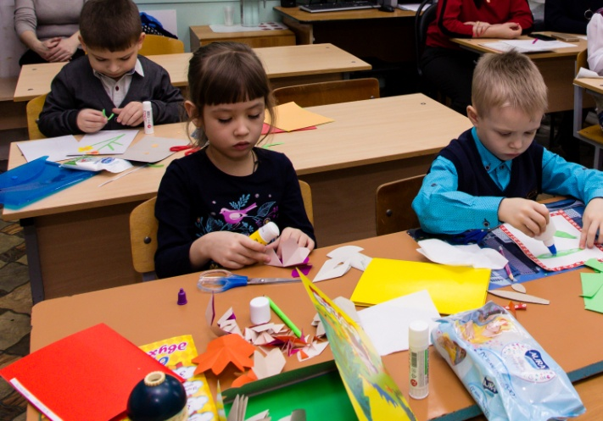
Поделку ребята выполняли очно, во время конкурса в технике аппликации (мозаичная, объемная).
«Конкурс чтецов»
Юные чтецы исполняли поэтические произведения, посвященные матери, женщине, весне.
"Для мамы с любовью!"
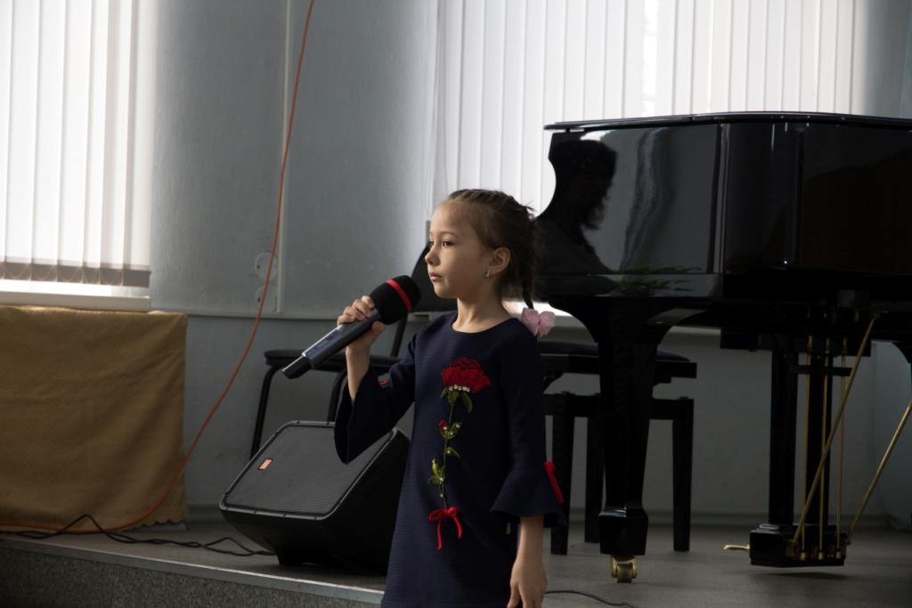
Каждый участник конкурса сольно исполнил одно вокальное произведение.
«Цветы для мамы»
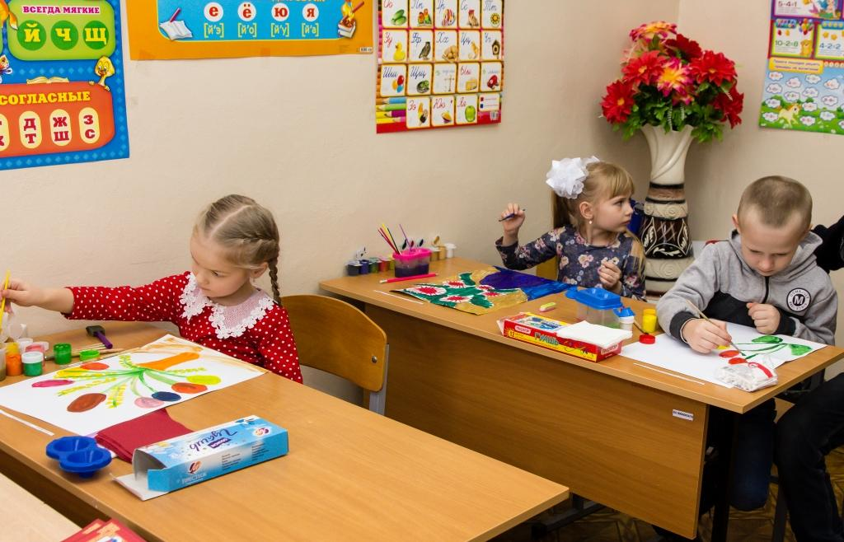
Дети нарисовали чудесные весенние цветы для мамы.

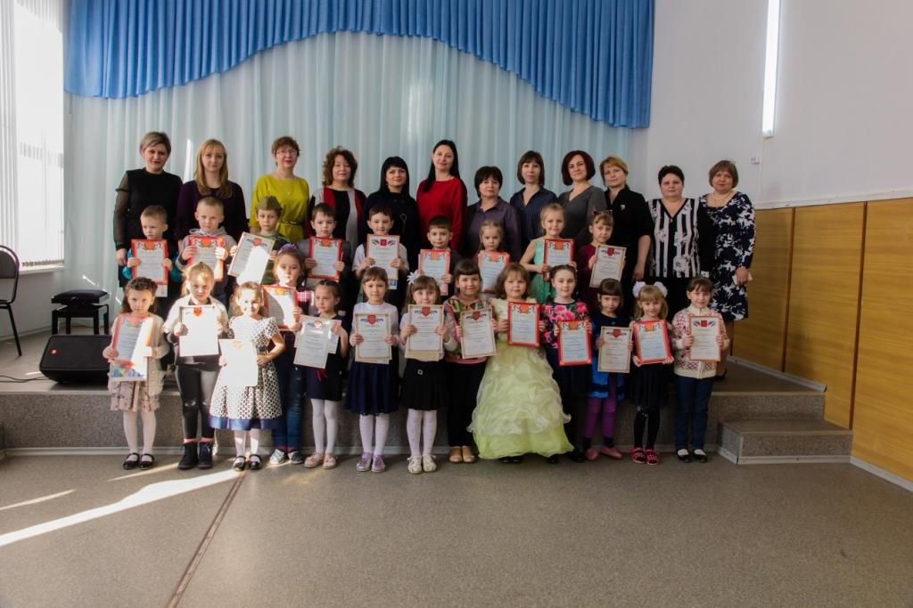
Жюри отметило высокий уровень подготовки мероприятия и талант юных конкурсантов!

